**LAPORAN PRAKTIKUM**

**ALGORITMA DAN PEMROGRAMAN DASAR 2**



Disusun Oleh :

Taufik Hidayat

NIM : 202012027

**PROGRAM STUDI TEKNIK INFORMATIKA**

**SEKOLAH TINGGI TEKNOLOGI BONTANG**

**TAHUN 2020**

**KATA PENGANTAR**

Dengan menyebut nama Allah SWT yang Maha Pengasih lagi Maha Panyayang, Kami panjatkan puja dan puji syukur atas kehadirat-Nya, yang telah melimpahkan rahmat, hidayah, dan inayah-Nya kepada kami, sehingga saya dapat menyelesaikan laporan praktikum.

Terlepas dari semua itu, Saya menyadari sepenuhnya bahwa masih ada kekurangan baik dari segi susunan kalimat maupun tata bahasanya. Oleh karena itu dengan tangan terbuka kami menerima segala saran dan kritik dari pembaca agar kami dapat memperbaiki laporan praktikum ini.

|  |
| --- |
| Bontang, 2021 |
|  |
| Taufik Hidayat |

Akhir kata saya berharap semoga laporan praktikum ini dapat memberikan manfaat maupun inpirasi terhadap pembaca.

**DAFTAR ISI**

KATA PENGANTAR i

DAFTAR ISI ii

LEMBAR ASISTENSI iv

Modul I ARRAY DUA DIMENSI DAN MULTIDIMENSI 1

A. Tujuan 1

B. Alat dan Bahan 1

C. Kegiatan Praktikum 1

D. Tugas 14

Modul II RECORD/STRUCT 16

A. Tujuan 16

B. Alat dan Bahan 16

C. Kegiatan Praktikum 16

D. Tugas 28

Modul III FUNGSI REKURSIF 16

A. Tujuan 16

B. Alat dan Bahan 16

C. Kegiatan Praktikum 16

D. Tugas 28

# LEMBAR ASISTENSI

|  |  |  |  |
| --- | --- | --- | --- |
| **Modul** | **Judul Praktikum** | **Tanggal** | **Paraf Asisten** |
|  |  |  |  |
|  |  |  |  |
|  |  |  |  |
|  |  |  |  |
|  |  |  |  |
|  |  |  |  |
|  |  |  |  |
|  |  |  |  |
|  |  |  |  |
|  |  |  |  |

|  |  |
| --- | --- |
| Ketua Program Studi  Rio Jumardi, S.T., M.Eng. | Bontang,__________  Dosen Pengampu  Sri Handani Widiastuti, S.Kom., M.Kom. |

**MODUL I**

**ARRAY DUA DIMENSI DAN MULTIDIMENSI**

1. **Tujuan**
2. Memahami dan membuat array dua dimensi dan multimensi menggunakan bahasa pemrograman.
3. Mendefinisikan dan membuat matriks dengan menggunakan tipe data array
4. **Alat dan Bahan**
5. Alat :

* Komputer/laptop

1. Bahan :

* Modul Praktikum Algoritma dan Pemrograman 2
* Aplikasi Dev-C++

1. **Kegiatan Praktikum**
2. Berdoa sebelum memulai praktikum
3. Menyalakan computer atau laptop
4. Buka Modul Praktikum Algoritma dan Pemrograman 2
5. Setelah itu buka aplikasi Dev-C++ dengan cara klik 2x di icon aplikasi
6. Klik file lalu klik **New Project** atau tekan **Ctrl+N**
7. Tulis nama program sesuai dengan modul

**Flowchart Modul 1.1**

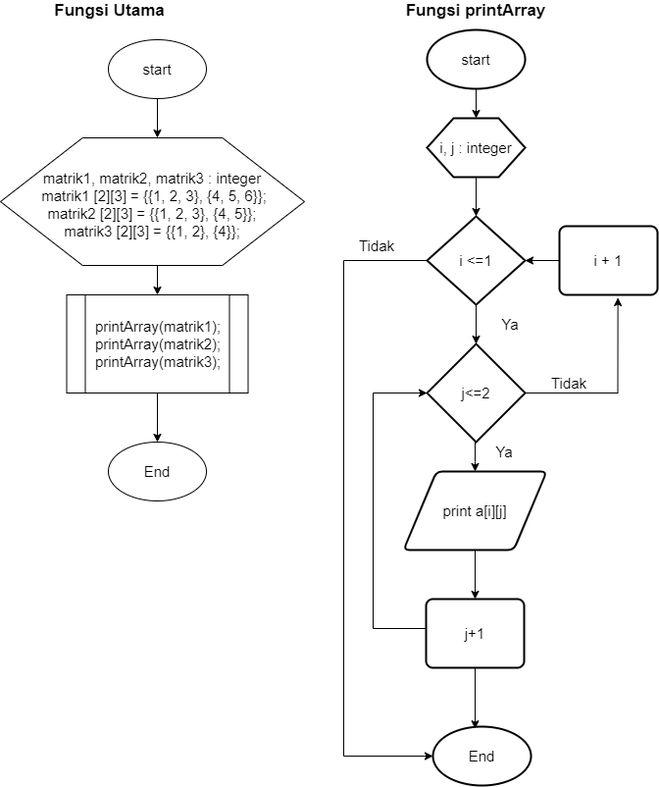

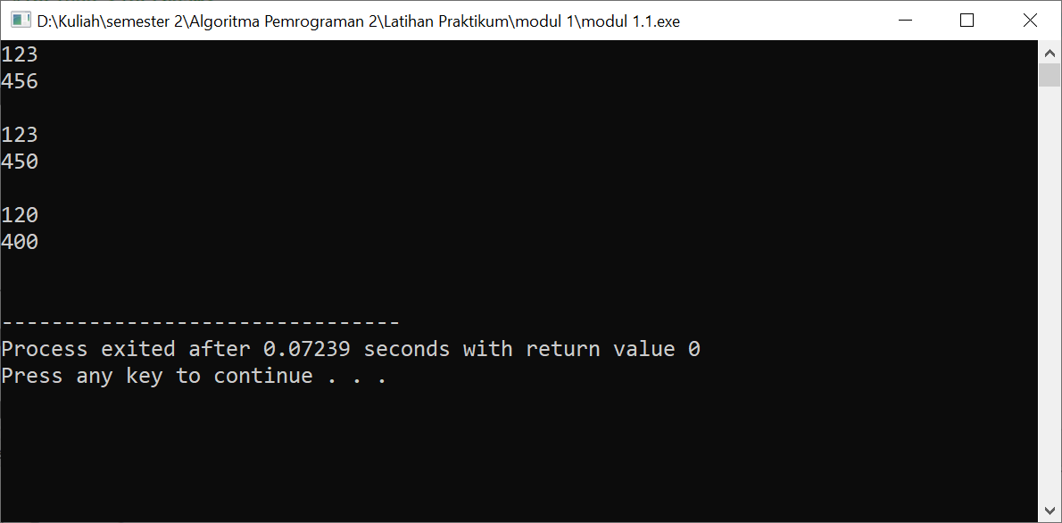

**Flowchart Modul 1.2**

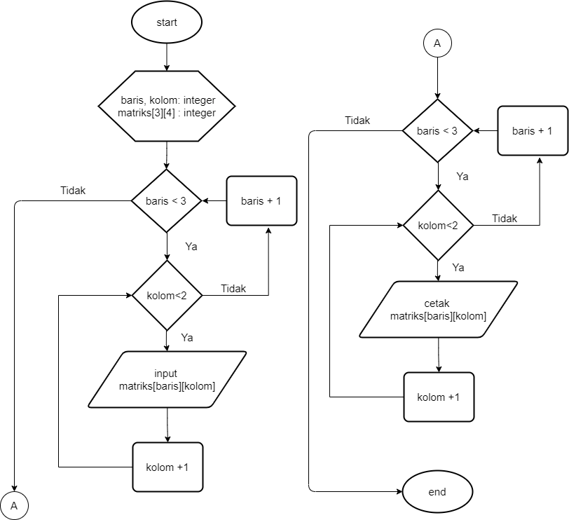

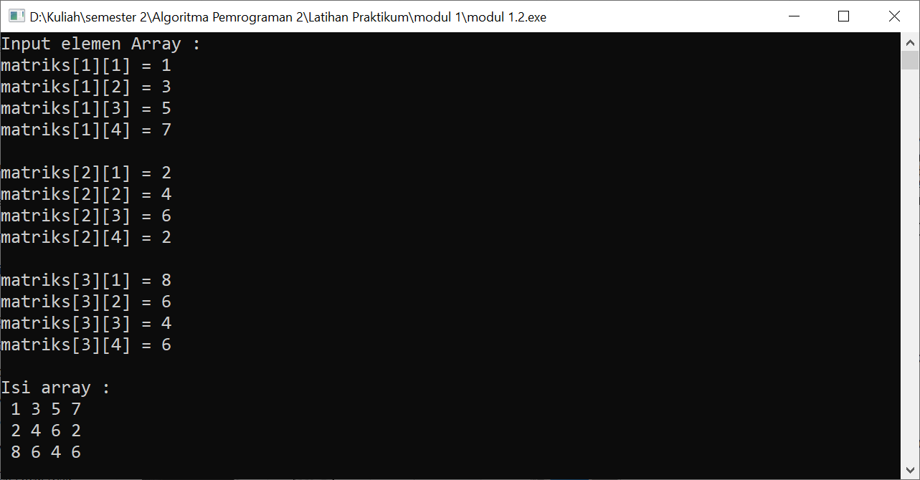

**Flowchar Modul 1.3**

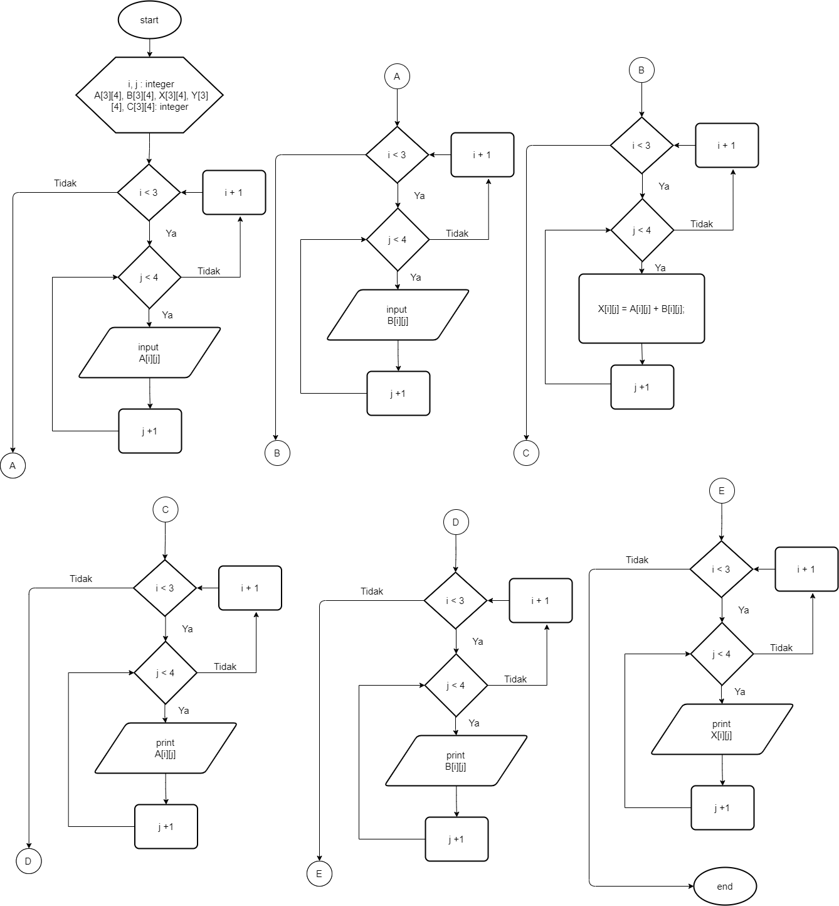

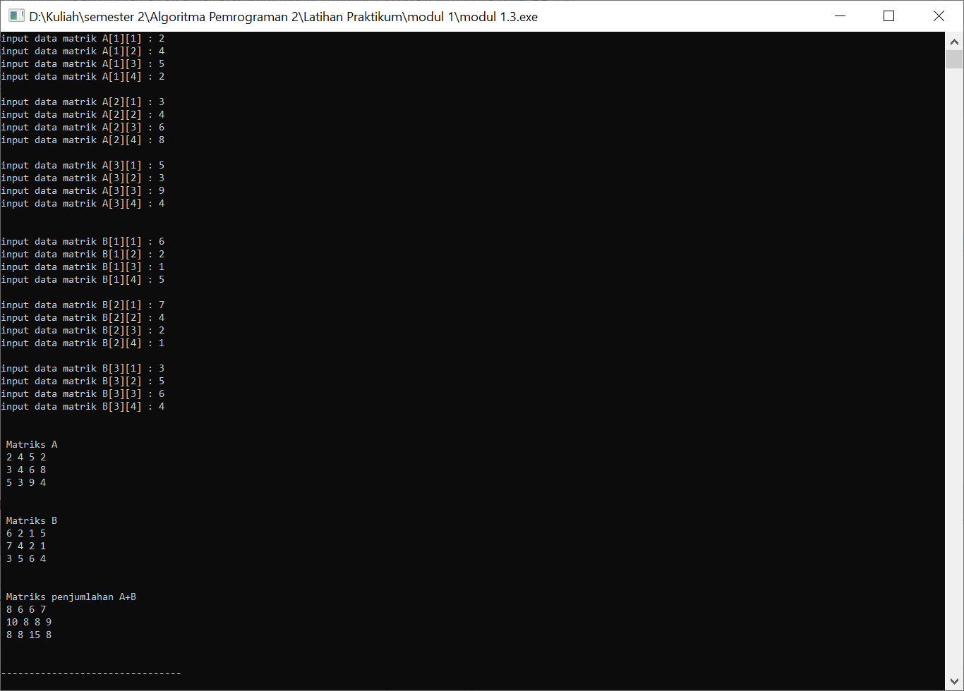

**Flowchart Modul 1.4**

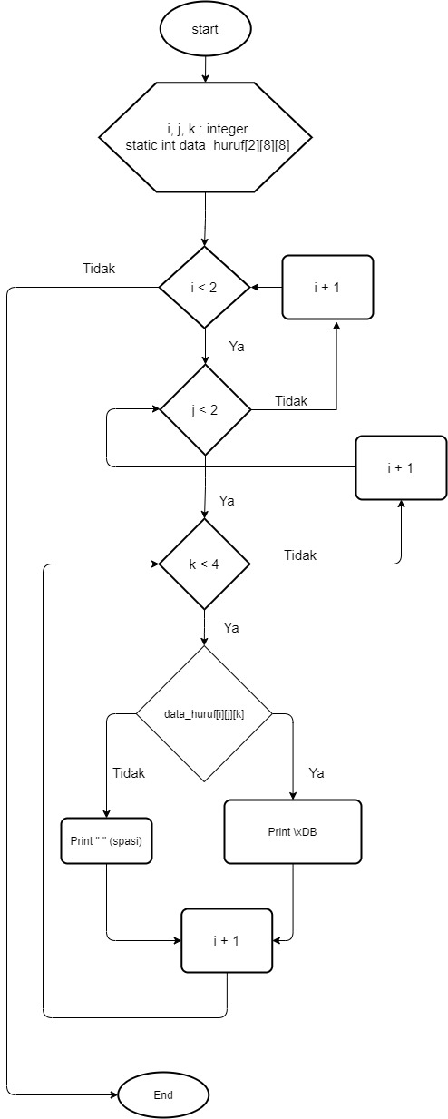

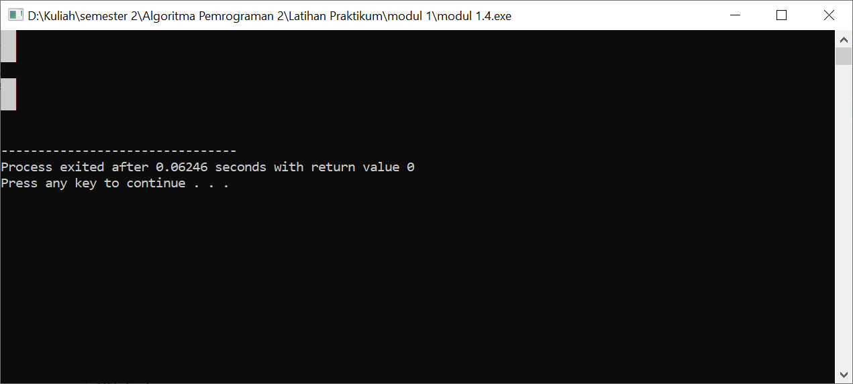

**Kesimpulan**

**Array Dua Dimensi**

* Array dua dimensi dapat dipandang sebagai gabungan array satu dimensi.
* Array dua dimensi merupakan array yang terdiri dari buah baris dan buah kolom.
* Bentuknya dapat berupa matriks atau tabel.
* Deklarasi array :  
  Tipe_array nama_array[baris][kolom];
* Contoh :  
  Int X[3][4];

**Array Multidimensi**

* Array multi-dimensi merupakan array yang mempunyai ukuran lebih dari dua.
* Bentuk pendeklarasian array sama saja dengan array dimensi satu maupun array dimensi dua.
* Bentuk umumnya yaitu :  
  tipe_array nama_array[ukuran1][ukuran2]…[ukuranN];
* Contoh :  
  float X[2][4][3];

1. **Tugas**
2. Dari langkah praktikum No. 2, cari elemen maksimum dari matriks yang sudah dibuat. Elemen maksimum matriks dicari dengan menelusuri semua elemen matriks, mulai dari elemen MAT[1,1] sampai elemen MAT[MaksBaris, MaksKolom].
3. Buat program untuk Transpose Matriks. Misal matriks ordo 2x1 menjadi matrik ordo 1x2.

**Jawab**

Tugas 1

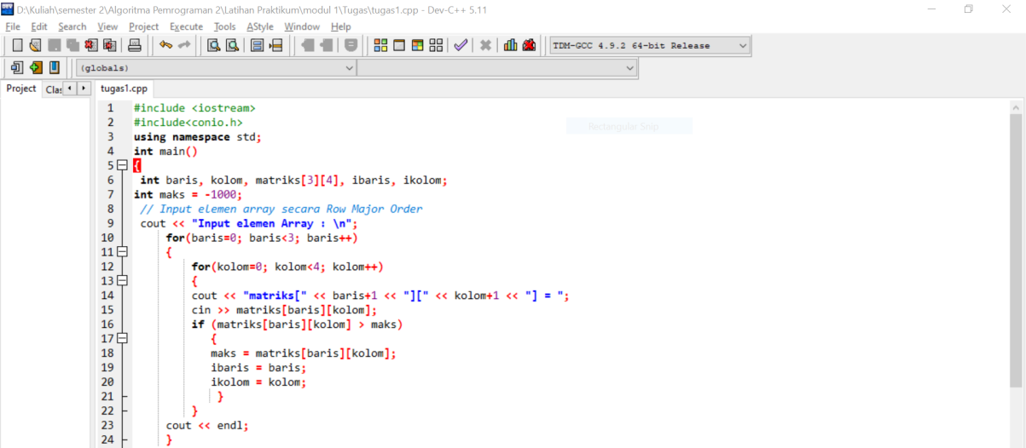

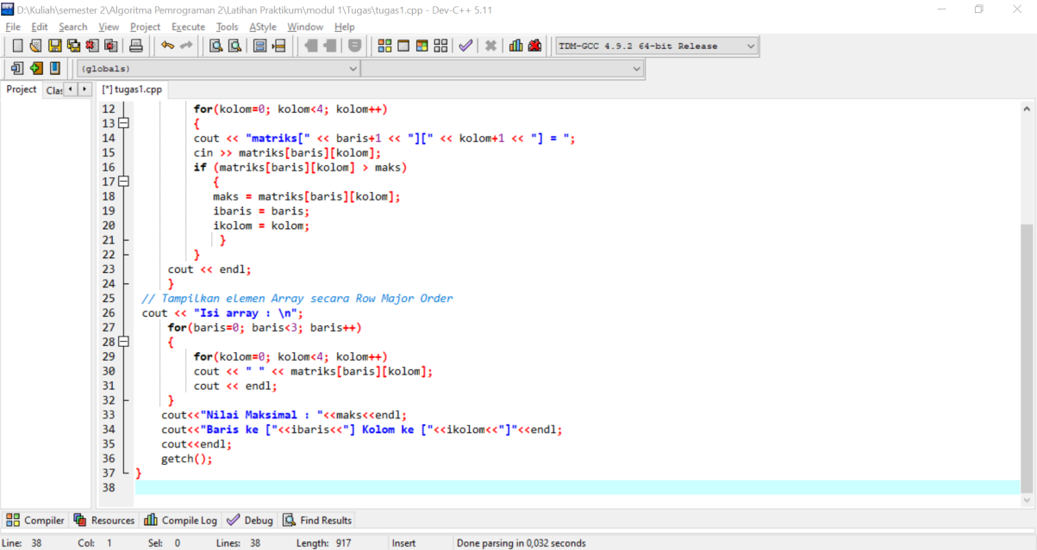

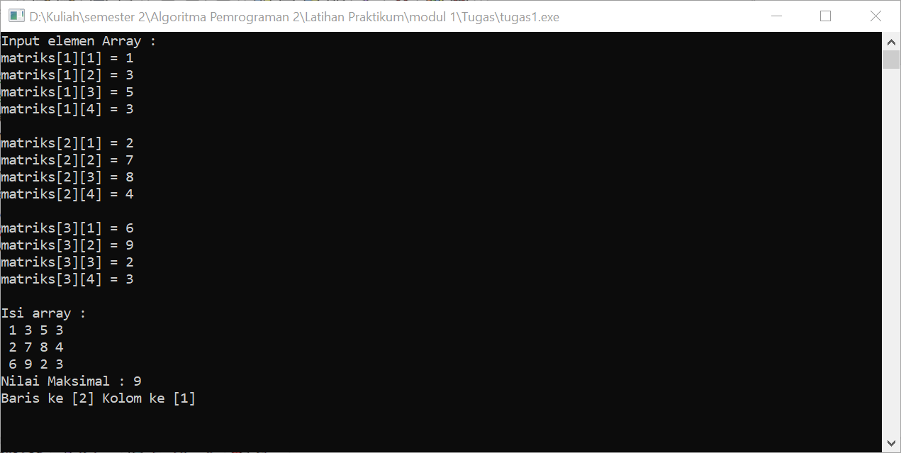

Tugas 2

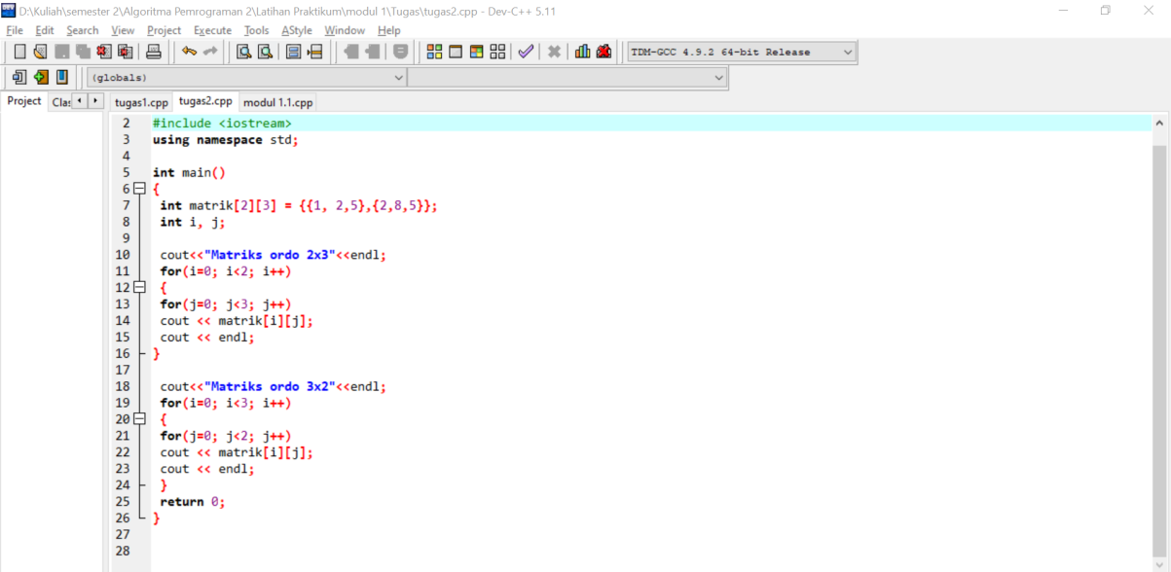

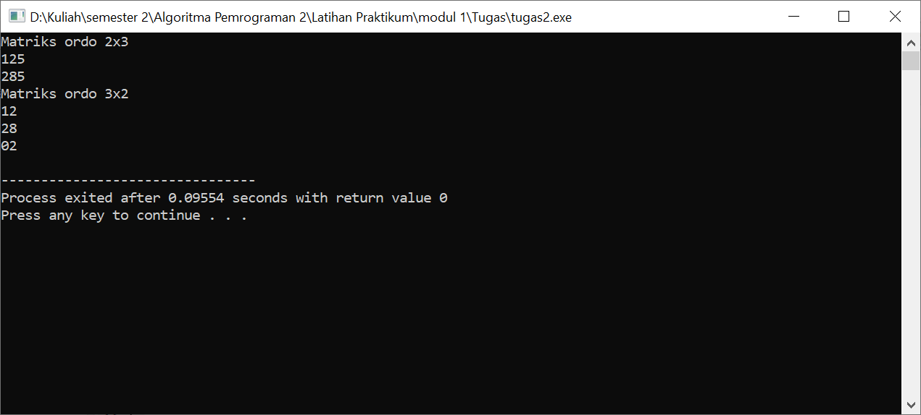

**MODUL II**

**RECORD/STRUCT**

1. **Tujuan**
2. Mendefinisikan dan menggunakan tipe data record/struktur
3. **Alat dan Bahan**
4. Alat :

* Komputer/laptop

1. Bahan :

* Modul Praktikum Algoritma dan Pemrograman 2
* Aplikasi Dev-C++

1. **Kegiatan Praktikum**
2. Berdoa sebelum memulai praktikum
3. Menyalakan computer atau laptop
4. Buka Modul Praktikum Algoritma dan Pemrograman 2
5. Setelah itu buka aplikasi Dev-C++ dengan cara klik 2x di icon aplikasi
6. Klik file lalu klik **New Project** atau tekan **Ctrl+N**
7. Tulis nama program sesuai dengan modul

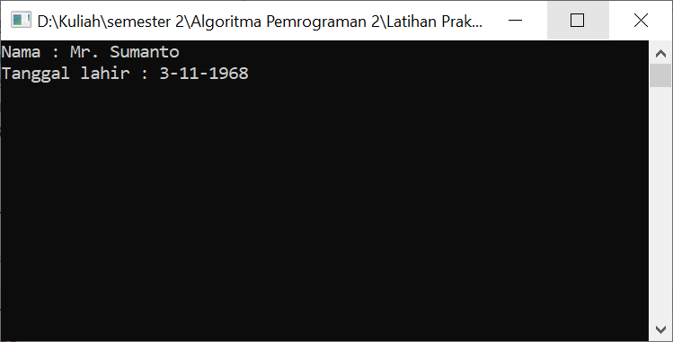

**Flowchart Modul 2.2**

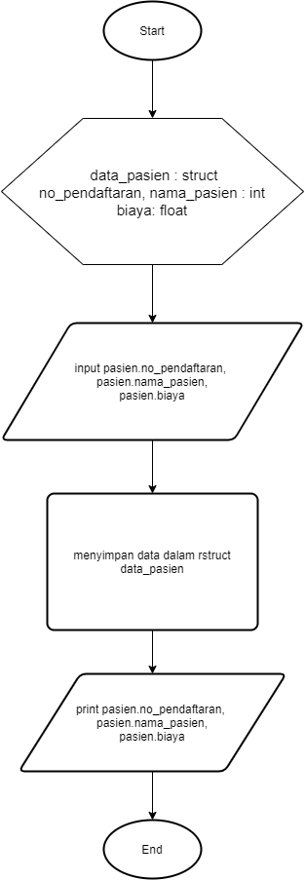

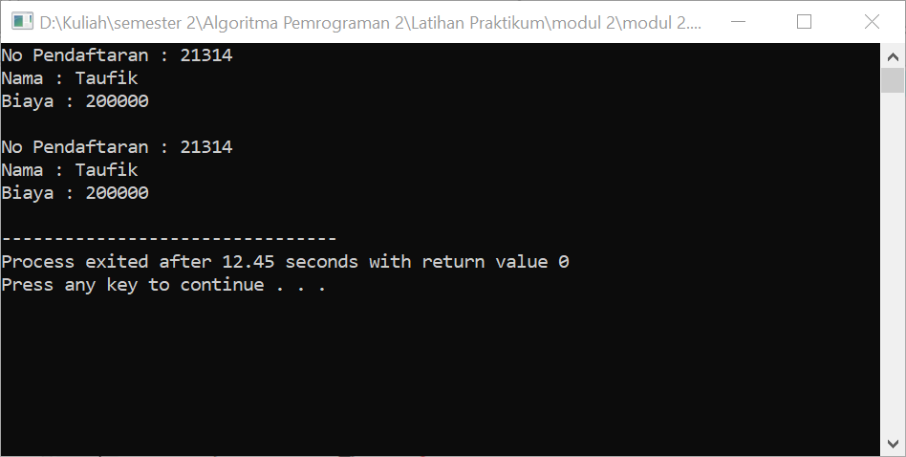

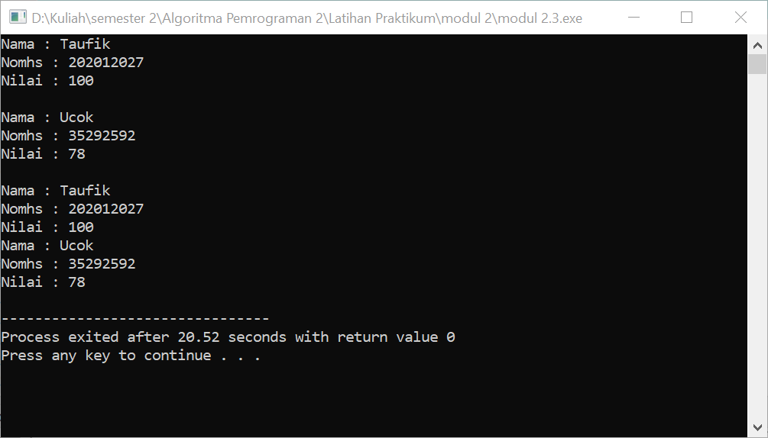

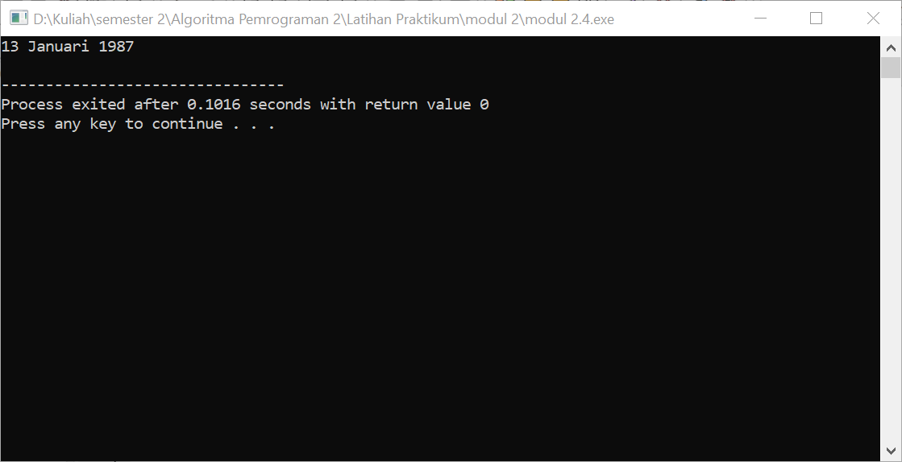

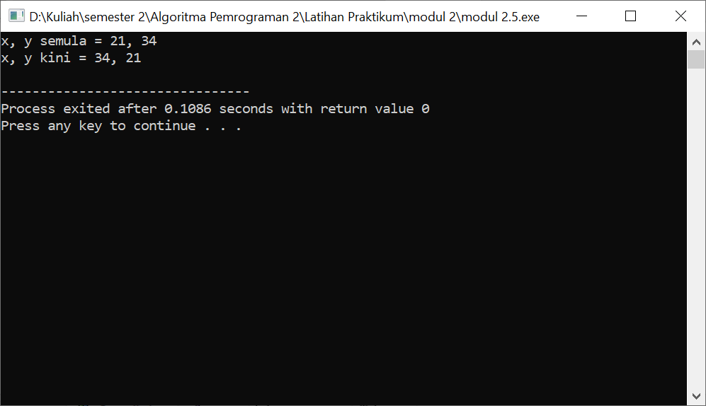

1. **Tugas**

Tugas 1

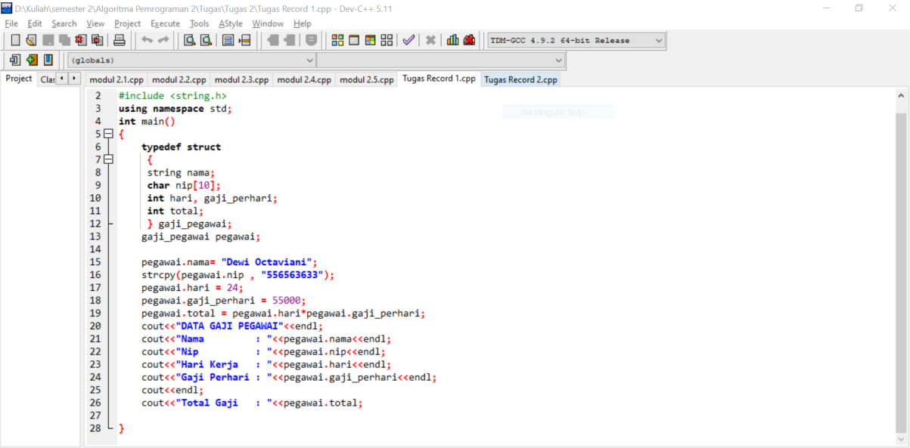

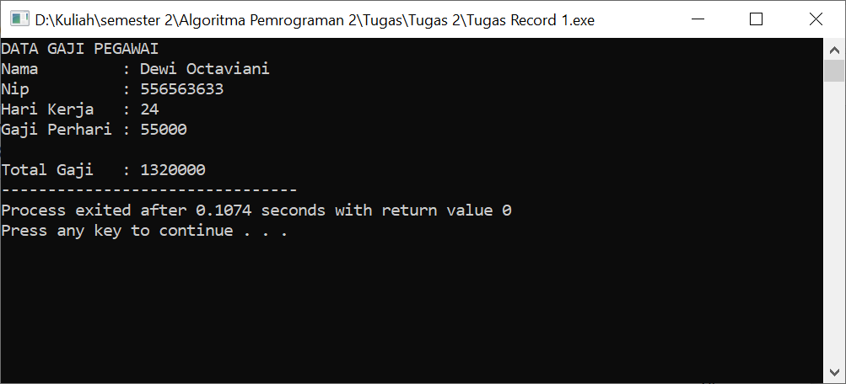

**MODUL III**

**FUNGSI REKURSIF**

1. **Tujuan**
2. Mempraktekkan fungsi rekursif menggunakan bahasa pemrograman.
3. **Alat dan Bahan**
4. Alat :

* Komputer/laptop

1. Bahan :

* Modul Praktikum Algoritma dan Pemrograman 2
* Aplikasi Dev-C++

1. **Kegiatan Praktikum**
2. Berdoa sebelum memulai praktikum
3. Menyalakan computer atau laptop
4. Buka Modul Praktikum Algoritma dan Pemrograman 2
5. Setelah itu buka aplikasi Dev-C++ dengan cara klik 2x di icon aplikasi
6. Klik file lalu klik **New Project** atau tekan **Ctrl+N**
7. Tulis nama program sesuai dengan mod

**Flowchart Modul 3.1**

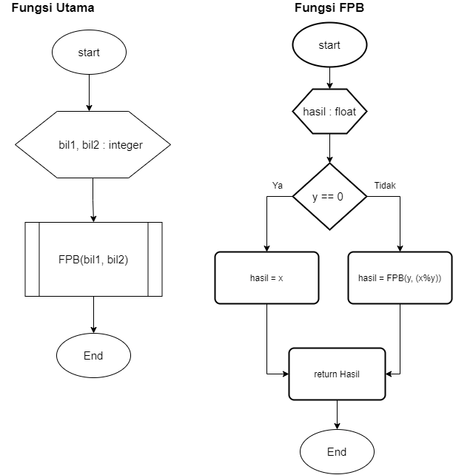

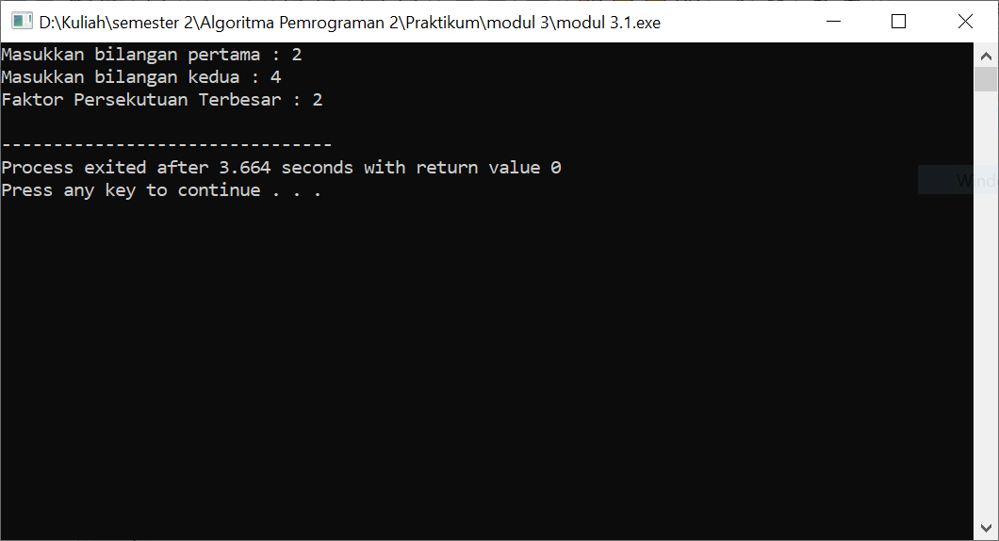

**Penjelasan:**

**Flowchart Modul 3.1**

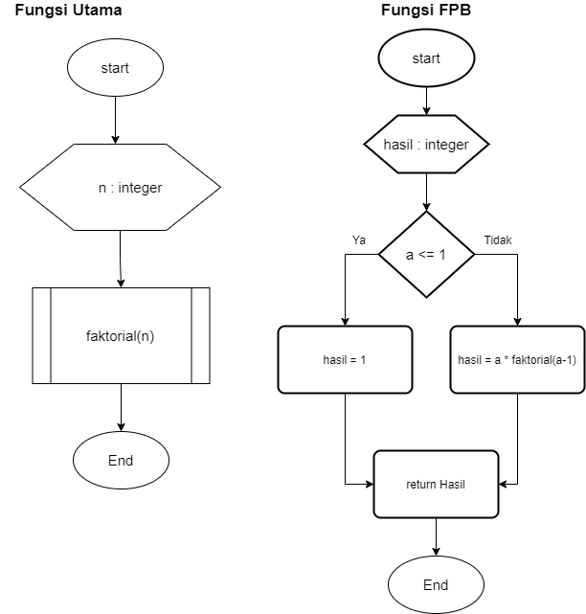

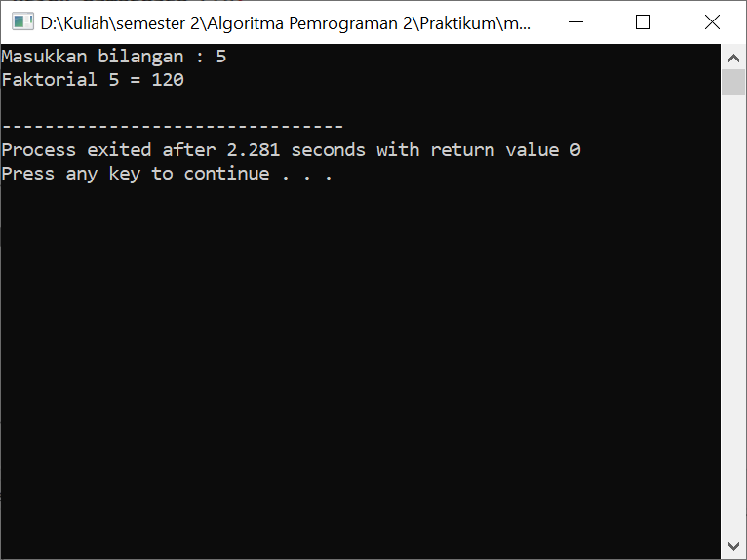

**Penjelasan :**

1. **Tugas**
2. Buatlah program Fibonacci.

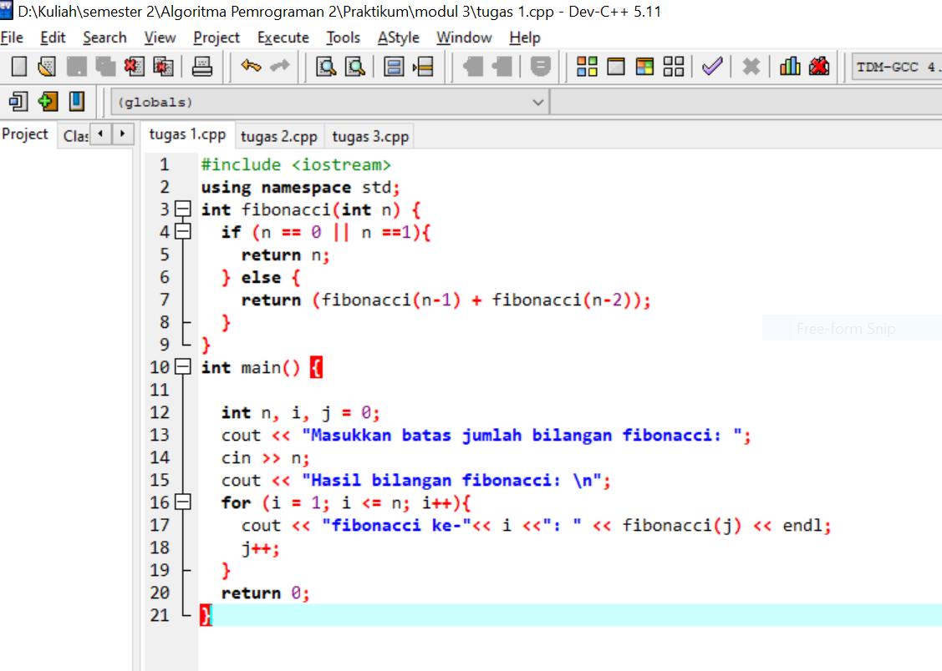

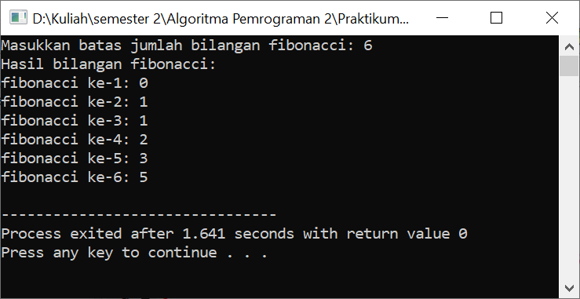

1. Berikut program menghitung deret menggunakan perulangan. Buatlah program untuk menghitung deret tersebut menggunakan function Rekursi. (deret S = 1+2+3+4+…+n)

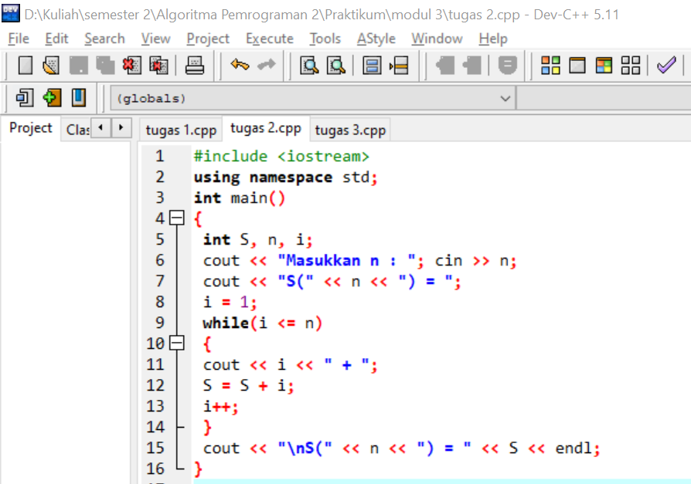

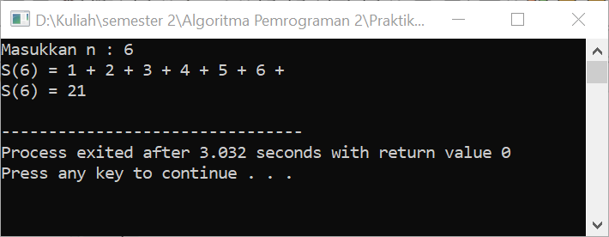

1. Buatlah program untuk menghitung deret menggunakan function Rekursi. deret S = 3+9+27+71+…

